128o Δημοτικό Σχολείο Αθηνών

ΑΝΑΚΟΙΝΩΣΗ
Αγαπητοί γονείς και κηδεμόνες
Σας ανακοινώνουμε ότι o Αγιασμός των μαθητών και μαθητριών, των εκπαιδευτικών και των γονέων του Σχολείου μας θα πραγματοποιηθεί :
την Τρίτη 11 Σεπτεμβρίου 2018 και ώρα 08:30
Η Διευθύντρια του Σχολείου
Σοφία Πρατήλα
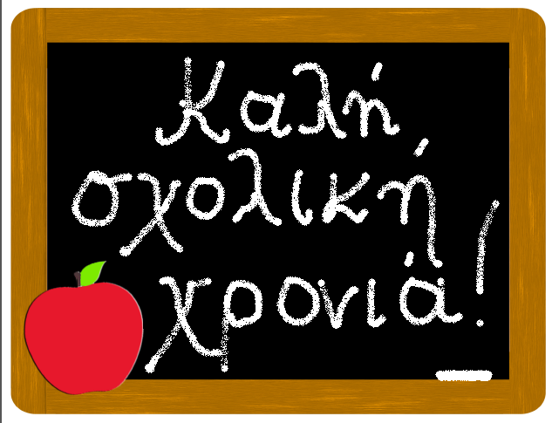
Η Διευθύντρια και ο Σύλλογος Διδασκόντων του Σχολείου μας

